「卓越創新、接軌世界」-我國高等教育相關計畫辦理成效之探討
一、STEM領域學生數及畢業生占比雖有增加，惟重點產業人才供不應求且有學用落差，允宜強化結合產業實務之培育機制，以達培養符應國家發展人才之目標
為培育符應未來需求及國家發展之人才，高教深耕計畫第2期(112至116年度)「主冊」旨在引導學校調整校內課程開設，朝強化學生資訊科技能力、跨領域能力、問題解決能力等方向發展，並盤點及對焦人才培育規劃，以深化產學合作機制。112年度決算實現數95.35億元占預算數91.59億元之104.10%，113年度預算編列92.48億元。經查：
(一)重點產業人才供不應求且有學用落差
1.重點產業人才需求推估及人才欠缺原因：據行政院國家發展委員會(以下簡稱國發會)對112至114年度重點產業人才新增需求量化推估結果，19項重點產業平均新增人力需求人數，其中人工智慧(AI)應用服務產業未來新增需求人數占該產業就業人數比率達19.3%、智慧機械產業同期間新增需求人數占比為15.0%；而在景氣情境持平時，「IC設計」、「通訊(含5G)」、「智慧機械」、「太陽光電」、「AI應用服務」及「精準健康」6項產業預估114年度新增專業人才持平需求數約達3萬6,994人(詳表3-1-1)；而人才欠缺原因以「人才供給數量不足」比率最高(占28%)，其次為「在職人員易被挖角，流動率過高」占18.2%，以及「在職人員技能或素質不符」占16.4%，反映具專業技能之人才供不應求，致使業界競逐優秀人才情況。
表3-1-1 IC設計等6項重點產業新增專業人才需求推估表 單位：人
景氣情境  產業別 | 113年度 |  |  | 114年度
景氣情境  產業別 | 樂觀 | 持平 | 保守 | 樂觀 | 持平 | 保守
IC設計 | 3,510 | 2,340 | 1,870 | 4,820 | 3,210 | 2,570
通訊(含5G) | 6,700 | 6,090 | 5,480 | 7,370 | 6,700 | 6,030
智慧機械 | 21,900 | 20,400 | 19,000 | 22,700 | 21,200 | 19,700
太陽光電 | 363 | 129 | 53 | 358 | 132 | 53
AI應用服務 | 4,900 | 4,500 | 4,000 | 5,500 | 5,000 | 4,500
精準健康 | 700 | 666 | 633 | 789 | 752 | 714
合計 | 38,073 | 34,125 | 31,036 | 41,537 | 36,994 | 33,567
資料來源：國發會「112-114年重點產業人才供需調查及推估(111年辦理成果彙整報告)」，本報告彙整。
2.重點產業職缺具招募困難與海外攬才需求：據國發會112至114年度重點產業欠缺人才招募情形，若依產業別分析，從具招募困難產業職缺數量觀察，以「智慧機械」產業最多(詳圖3-1-1)，主因該產業關鍵職能培養難度較高、學用落差等致人才招募相對困難，該產業尤以智慧生產工程、機器聯網與應用工程師及機器人感知系統工程師短期最難尋覓；從具海外攬才需求職缺數量觀察，以「IC設計」產業需求相對較高。若依職業別觀察，同時屬招募困難且具海外攬才需求主要為軟(韌)體設計工程師、演算法開發工程師等職業類別(詳圖3-1-2)。
圖3-1-1 重點產業所缺人才之招募難度及海外攬才需求情形-產業別
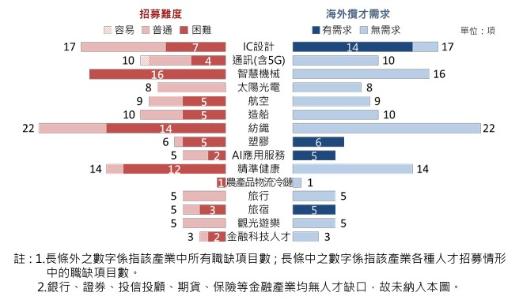

資料來源：國發會「112-114年重點產業欠缺人才招募情形」。
圖3-1-2 重點產業欠缺人才屬招募困難及具海外攬才需求之主要職業
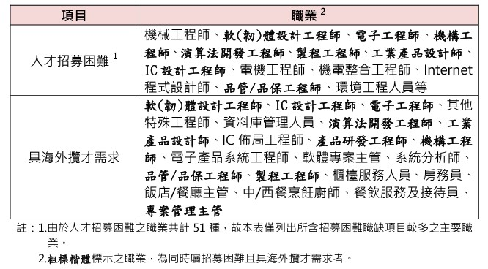

資料來源：國發會「112-114年重點產業欠缺人才招募情形」。
(二)STEM領域學生數及畢業生占比雖有增加，惟人才培育機制尚待強化結合產業實務積極推動
1.大專校院STEM領域在學學生及畢業生之占比均呈成長趨勢：大專校院在學學生人數自108學年度之121萬3,172人，下降至112學年度之109萬4,829人，減少11萬8,343人(減幅9.75%)，其中STEM領域相關學門，學生人數雖自108學年度之38萬3,104人，降至112學年度之37萬3,920人，減少9,184人(減幅2.40%)，惟占該學年度學生總數之比率由31.58%增為34.15%，呈逐年成長趨勢(詳表3-1-2)。另在畢業生方面，自108至111學年度大專校院畢業生及STEM領域畢業生人數雖均下降，惟STEM領域畢業生占比由32.28%增至33.56%，呈成長趨勢(詳表3-1-3)。
2.近年教育部辦理擴增STEM系所外加招生名額、放寬系所生師比、引導學生跨領域選修STEM領域課程、推動重點產業領域擴大招收僑外生等措施，致STEM學生占比由108學年度31.58%逐年增至112學年度34.15%，惟STEM領域專業人才未來需求仍高，允宜賡續強化高等教育STEM跨領域學程之課程連結規劃與實踐應用，精進培育機制及跨域學習師資之具體策略及作為，俾利在校所學能實際運用於職場。

表3-1-2 108至112學年度大專校院各學科領域學生人數表
單位：人；%
學年度  學科領域 | 108 | 109 | 110 | 111 | 112
01教育領域 | 35,466 | 35,808 | 35,775 | 35,559 | 35,831
02藝術及人文領域 | 201,282 | 197,237 | 192,048 | 179,505 | 168,542
03社會科學、新聞學及圖書資訊領域 | 57,493 | 56,487 | 56,971 | 56,254 | 54,291
04商業、管理及法律領域 | 225,474 | 226,097 | 221,750 | 211,594 | 200,092
05自然科學、數學及統計領域 | 61,257 | 60,296 | 60,468 | 59,252 | 58,338
06資訊通訊科技領域 | 80,364 | 81,302 | 83,563 | 83,083 | 81,831
07工程、製造及營建領域 | 241,483 | 241,246 | 241,193 | 237,180 | 233,751
08農業、林業、漁業及獸醫領域 | 16,867 | 17,041 | 17,175 | 16,950 | 16,554
09醫藥衛生及社會福利領域 | 148,701 | 150,133 | 150,256 | 147,078 | 143,422
10服務領域 | 143,115 | 136,065 | 124,606 | 111,404 | 99,878
99其他領域 | 1,670 | 1,748 | 2,025 | 2,230 | 2,299
學生人數合計[A] | 1,213,172 | 1,203,460 | 1,185,830 | 1,140,089 | 1,094,829
STEM領域學生數[B] | 383,104 | 382,844 | 385,224 | 379,515 | 373,920
STEM領域學生數占學生總數比率[B/A] | 31.58 | 31.81 | 32.49 | 33.29 | 34.15
說 明：1.學生人數係博士班、碩士班、學士班及專科合計。
2.STEM領域係學科領域05、06、07之加總。
資料來源：教育部統計處，性別統計專區>性別統計指標彙總性資料-學生>「106-3大專校院學生人數-按領域、等級與性別分(實數)」，本報告彙整(113年4月30日檢索)。
表3-1-3 108至111學年度大專校院畢業生人數概況表
單位：人；%
學年度  項目 |  | 108 | 109 | 110 | 111
各學科領域畢業生人數合計[A] |  | 284,662 | 284,414 | 283,661 | 274,842
STEM領域畢業生人數 | 小計[B] | 91,888 | 92,039 | 93,622 | 92,230
STEM領域畢業生人數 | 博士班 | 1,609 | 1,752 | 1,618 | 1,662
STEM領域畢業生人數 | 碩士班 | 23,792 | 24,517 | 23,354 | 23,783
STEM領域畢業生人數 | 學士班 | 65,188 | 64,038 | 67,159 | 65,283
STEM領域畢業生人數 | 專科 | 1,299 | 1,732 | 1,491 | 1,502
STEM領域畢業生人數占比[B/A] |  | 32.28 | 32.36 | 33.00 | 33.56
資料來源：行政院性別平等會，重要性別統計資料庫>國內指標>教育、媒體與文化>教育>學生，「大專校院畢業生人數(領域)」，本報告彙整(113年4月30日檢索)。

係表2-1-3中經費配置面向「(1)主冊」，不含業務費。
國家發展委員會產業人力供需資訊網，未來3年重點產業人才調查及推估，113年5月1日檢索。
據「112-114年重點產業人才供需調查及推估(111年辦理成果彙整報告)」係112至114年。
STEM是科學（Science）、技術（Technology）、工程（Engineering）及數學（Math）等四類領域合稱，據教育部對STEM領域定義，係指依教育部統計處大專校院學科標準分類中，學科類別領域為「05自然科學、數學及統計領域」、「06資訊通訊科技領域」及「07工程、製造及營建領域」。
陳俞安，「高等教育對STEM跨域人才培育的想像與實踐-從學生的觀點探析之」，國立臺灣師範大學教育學院課程與教學研究所碩士論文，112年。
林坤誼教授，「STEM 教育在台灣推行的現況與省思」，青年研究學報，107年1月，第21卷第1期。

